**Sistemul muscular uman**

**1. Definiție**

Sistemul muscular reprezintă totalitatea mușchilor corpului uman, organe contractile care, împreună cu oasele și articulațiile, formează aparatul locomotor. Este partea activă a acestuia, generând mișcările corpului prin contracții musculare controlate.

**2. Funcțiile sistemului muscular**

| **Funcție** | **Descriere** |
| --- | --- |
| **Mișcare** | Permite deplasarea corpului și a segmentelor acestuia prin contracții musculare. |
| **Postură** | Menține poziția corpului și echilibrul în ortostatism și mișcare. |
| **Circulație** | Mușchii inimii și cei ai pereților vaselor contribuie la circulația sângelui. |
| **Respirație** | Diafragma și mușchii intercostali permit ventilația pulmonară. |
| **Termogeneză** | Contracția mușchilor generează căldură, menținând temperatura corporală. |
| **Protecție** | Mușchii protejează organele interne prin peretele abdominal, toracic etc. |
| **Digestie și excreție** | Mușchii netezi din tubul digestiv, vezica urinară, uter etc. ajută la propulsia conținutului. |

**3. Clasificarea mușchilor**

| **Tip de mușchi** | **Caracteristici** | **Exemple** |
| --- | --- | --- |
| **Mușchi striați** (scheletici) | Control voluntar, contractare rapidă, atașați de oase | Biceps brahial, cvadriceps |
| **Mușchi netezi** | Control involuntar, contracții lente, în organe interne | Pereți intestinali, vase de sânge |
| **Mușchi cardiaci** | Striați, dar cu control involuntar, ritm automat | Miocardul |

**4. Structura mușchiului striat (scheletic)**

**Macroscopic:**

* **Corp muscular (burtă)** – porțiunea centrală, activă, contractilă
* **Capete musculare:**
  + **Origine:** punct fix de inserție (proximal)
  + **Inserție:** punct mobil (distal)
* **Tendoane:** structuri fibroase, leagă mușchiul de os

**Microscopic:**

* **Fibra musculară** – celulă multinucleată, cilindrică, lungă
* **Sarcolema** – membrana celulei
* **Sarcoplasma** – citoplasma, conține glicogen și mioglobină
* **Miofibrile** – unități contractile organizate în:
  + **Actină** (filamente subțiri)
  + **Miozină** (filamente groase)
* **Sarcomer** – unitatea structurală și funcțională a contracției

**5. Tipuri de mușchi în funcție de formă și localizare**

| **Tip morfologic** | **Caracteristici** | **Exemple** |
| --- | --- | --- |
| Fusiformi | Lungi, subțiri, cu burtă centrală | Biceps, triceps |
| Planoși | Lati, subțiri, acoperă suprafețe mari | Mușchii abdominali |
| Circulari (sfincteri) | În formă de inel, închid/deschid orificii | Orbicular al gurii, anal |
| Pene | Fibre dispuse ca penele | Deltoid, mușchii gambei |

**6. Grupați funcțional: agoniști, antagoniști, sinergici**

| **Tip funcțional** | **Rol în mișcare** | **Exemple** |
| --- | --- | --- |
| **Agoniști** | Produc mișcarea principală | Biceps brahial (flexia antebrațului) |
| **Antagoniști** | Se opun agoniștilor | Triceps brahial (extensia antebrațului) |
| **Sinergici** | Ajută agoniștii | Mușchii antebrațului pentru prindere |

**7. Mușchii corpului uman – principale grupe musculare**

**a. Mușchii capului și gâtului**

| **Regiune** | **Mușchi principali** | **Funcție** |
| --- | --- | --- |
| Față | Orbicular al ochiului, orbicular al gurii, maseter | Expresii faciale, masticație |
| Gât | Sternocleidomastoidian, trapez | Rotația și flexia capului |

**b. Mușchii trunchiului**

| **Regiune** | **Mușchi principali** | **Funcție** |
| --- | --- | --- |
| Torace | Pectoral mare, intercostali, diafragm | Respirație, mișcări ale brațului |
| Abdomen | Drept abdominal, oblici, transvers abdominal | Flexie trunchi, protecție organe |
| Spate | Dorsal mare, romboizi, erectori spinali | Extensia trunchiului, postură |

**c. Mușchii membrelor superioare**

| **Segment** | **Mușchi principali** | **Funcție** |
| --- | --- | --- |
| Umăr | Deltoid, supraspinos | Ridicare braț, stabilitate |
| Braț | Biceps, triceps | Flexie/extensie antebraț |
| Antebraț | Flexori/extensori | Mișcări ale mâinii și degetelor |
| Mână | Tenar, hipotenar, lombricali | Prindere și mișcări fine |

**d. Mușchii membrelor inferioare**

| **Segment** | **Mușchi principali** | **Funcție** |
| --- | --- | --- |
| Coapsă | Cvadriceps, biceps femural | Extensie/flexie genunchi |
| Gambă | Gastrocnemian, solear | Flexie picior, mers |
| Picior | Mușchii plantari | Susținere, echilibru |

**8. Tipuri de contracții musculare**

| **Tip contracție** | **Descriere** |
| --- | --- |
| **Izotonică** | Lungimea mușchiului se schimbă (mișcare vizibilă) |
| **Izometrică** | Lungimea mușchiului nu se schimbă (forță fără mișcare) |
| **Isocinetică** | Viteză constantă a mișcării (aparat special) |

**9. Tulburări și afecțiuni ale sistemului muscular**

| **Afecțiune** | **Descriere** |
| --- | --- |
| **Atrofie musculară** | Scădere a masei musculare (inactivitate, boli neurologice) |
| **Distrofii musculare** | Boli genetice – degenerare progresivă a mușchilor |
| **Crampe musculare** | Contracții involuntare, dureroase |
| **Mialgii** | Durere musculară, cauzată de efort, infecții, traumatisme |
| **Miastenie gravis** | Boală autoimună – slăbiciune musculară severă |
| **Entorse și rupturi** | Leziuni ale mușchilor sau tendoanelor |

**Hartă schematică colorată – 🧠 SISTEMUL MUSCULAR**

🧠 SISTEMUL MUSCULAR

│

├── 🟠 Cap și gât

│ ├─ 🟡 Orbicular ochi/gură – expresii faciale

│ ├─ 🟡 Maseter – masticație

│ └─ 🟡 Sternocleidomastoidian – mișcare cap

│

├── 🔵 Trunchi

│ ├─ 🟣 Pectoral – mișcare braț

│ ├─ 🟣 Diafragm – respirație

│ ├─ 🟣 Oblici abdominali – flexie trunchi

│ └─ 🟣 Dorsal mare – extensie trunchi

│

├── 🔴 Membre superioare

│ ├─ 🔺 Deltoid – ridicare braț

│ ├─ 🔺 Biceps – flexie cot

│ ├─ 🔺 Triceps – extensie cot

│ └─ 🔺 Flexori/extensori – mișcări deget

│

└── 🟢 Membre inferioare

├─ 🔸 Cvadriceps – extensie genunchi

├─ 🔸 Biceps femural – flexie genunchi

├─ 🔸 Gastrocnemian – mers/sărit

└─ 🔸 Mușchi plantari – echilibru și susținere

Imagini:

Tot sistemul:

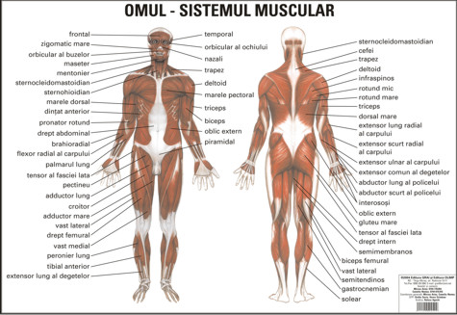

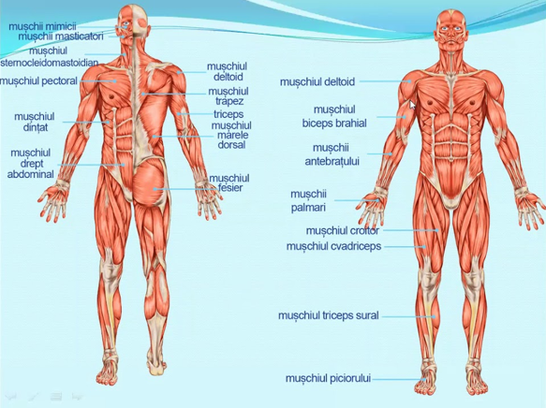

1)Cap și gât –

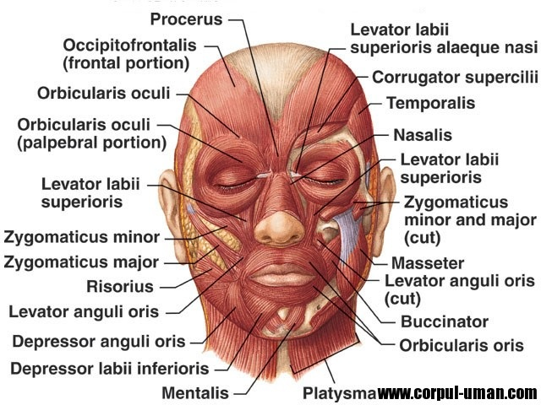

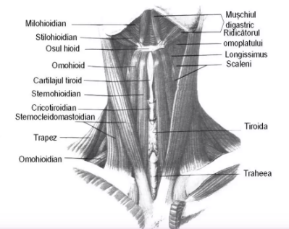

2) Trunchi

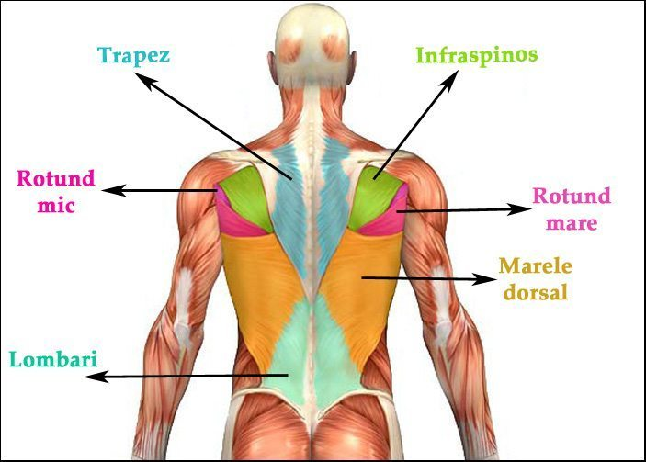

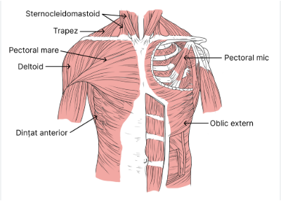

3) 🔴 Membre superioare

